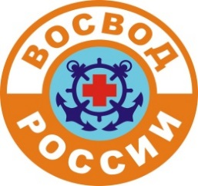
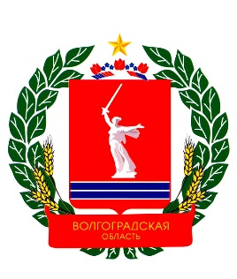
ВТОРОЙ ЭКИПАЖ
«ЮНЫХ МАТРОСОВ-СПАСАТЕЛЕЙ ВОСВОД»
МОУ СШ №16
ВОЛГОГРАДСКАЯ ОБЛАСТНАЯ ОРГАНИЗАЦИЯ
ОБЩЕРОССИЙСКОЙ ОБЩЕСТВЕННОЙ ОРГАНИЗАЦИИ
«ВСЕРОССИЙСКОЕ ОБЩЕСТВО СПАСАНИЯ НА ВОДАХ»
(ВОО ООО ВОСВОД)

400094, г. Волгоград, ул. Дзержинского д. 4, тел:8(8442)98-38-98, м.т. 8-917-338-38-98
e-mail: vosvod34@yandex.ru
Интернет-сайт: vosvod34.ru, мы в соц. сетях: vk.com/vosvod34

ПРИКАЗ №13

г. Волгоград «20» декабря 2017 г.

Об объявлении благодарности родителям членов ВТОРОГО ЭКИПАЖА юных матросов-спасателей ВОСВОД

ПРИКАЗЫВАЮ:

1. Объявить благодарность родителям членов ВТОРОГО ЭКИПАЖА за достойное воспитание детей – юных матросов-спасателей ВОСВОД.
2. Подготовить благодарственные письма ко дню торжественной клятвы ЭКИПАЖЕЙ юных матросов-спасателей ВОСВОД, 21.12.2017 г., в 13:30.
3. Контроль за исполнением оставляю за собой.

Председатель
ВОО ВОСВОД _______________ Протопопов Э.А.
м.п.

